Universitatea Tehnică a Moldovei

FCIM

Departamentul de Informatica si Inginerie Software

# **RAPORT**

la lucrarea de laborator nr. 2

# la disciplina SOMIPP

**Tema:** “Utilizarea SO GNU/Linux”

A efectuat: Zavorot Daniel st. gr. TI-194

A verificat: V. Colesnic

**Chisinau - 2021**

**Scopul lucrării:** studierea tiparului sistemului de fişiere navigarea, căutarea fișierelor, proprietățile fișierelor şi schimbarea permisiunilor acestora, căutarea de ajutor, câteva comenzi ale interpretorului.

b)

**cd .. –** schimba directoria unde ne aflam cu un pas in urma

**pwd (print working directory) –** afiseaza directoria unde ne aflam la moment

**ls –** afiseaza file-urile vizibile care se afla in directoria care ne aflam la moment

**ls -a** – afiseaza file-urile vizibile si invizibile in directoria care ne aflam la moment

**ls -al –** afiseaza permisiunea la file-urile vizibile si invizibile in directoria care ne aflam la moment

c)

**man ls –** afiseaza descrierea si instructiunile pentru comanda “**ls**”

**info passwd –** de asemenea afiseaza o descriere pentru instructiunea “**passwd**”

**apropos pwd –** afiseaza toate instructiunile ce contin in denumire “**pwd**”

d)

**Mergeţi în directorul /proc. Pe ce procesor rulează sistemul dumneavoastră?**

cd /proc -> less cpuinfo -> “Intel Core i7-8750H 2.20GHz”

**Ce volum de memorie RAM este utilizat acum?**

cd /proc -> less meminfo -> Active (la moment era 870 MB)

**Ce volum de memorie swap este utilizat acum?**

cd /proc -> less swaps -> Active (0 MB), deoarece nu este nevoie.

**Ce drivere sunt instalate?**

cd /proc -> less modules

**De câte ore rulează sistemul?**

cd /proc -> less uptime

**Ce sisteme de fişiere sunt recunoscute în sistem?**

cd /proc -> cat filesystems

**Ce versiune a sistemului de operare folosiţi?**

cd /proc -> less version

**Ce versiune a consolei bash este instalată în sistemul dumneavoastră?**

bash –version

e)

1) Care este modul implicit pentru crearea fişierelor în cazul dumneavoastră?

**umask (0002), adica se creaza doar pentru citire si scriere.**



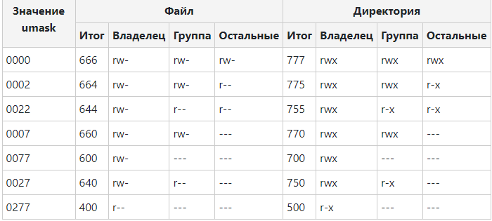

2) Schimbaţi deţinătorii directorului /etc în utilizatorul şi grupul asociate dumneavoastră.

**sudo addgroup ti-194**

**sudo adduser daniel ti-194**

**sudo** **chown daniel:ti-194 etc**



3) Schimbaţi permisiunile asociate fişierului ~/.bashrc în aşa fel încât numai dumneavoastră şi grupul dumneavoastră primar să îl poată citi.

**chmod o-r .bashrc**



4) Introduceţi comanda **locate root**. Comentaţi.

comanda **locate root –** afiseaza toate file-urile sau directoriile care au cuvantul “root” in denumire lor.